國教院研究人員學術典藏系統
一、評鑑規則與預警設定
1. 基本門檻條件設定
通過標準：學術表現：評鑑週期3年內總計應達6件。其中3件為擔任本院研究計畫主持人之成果報告。
原設計：
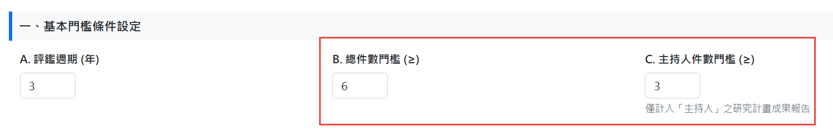畫面調整建議：
2. 成果類型權重規則設定
院方整理的研究計畫採計規則
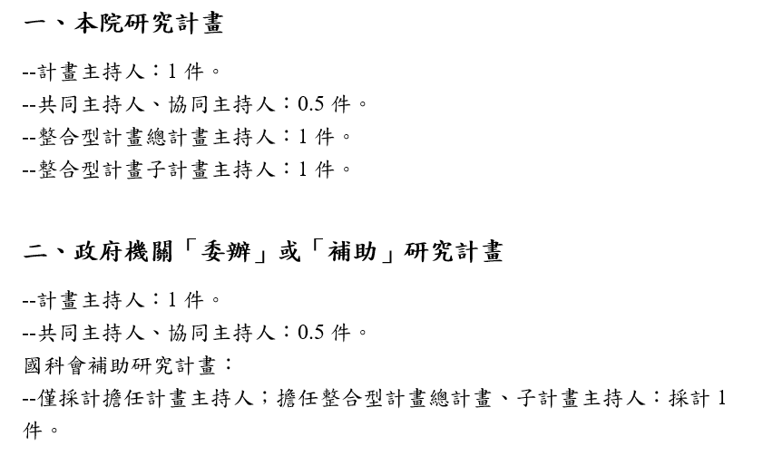
綜合以上幾點，重點在於“主持人”的身份，建議畫面可以調整如下：
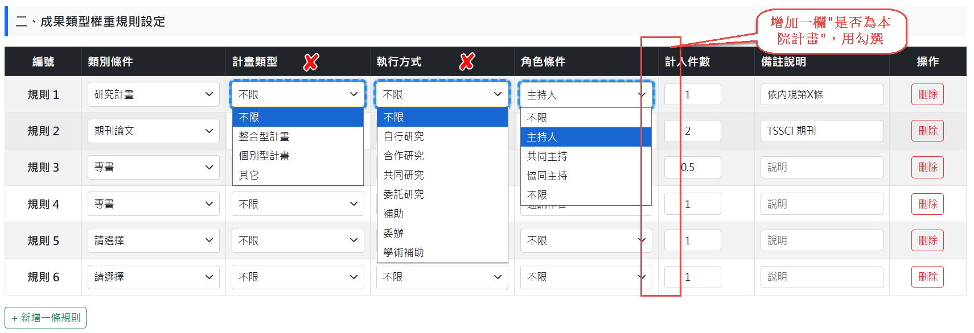
c)專書：「角色條件」增加「其餘作者」
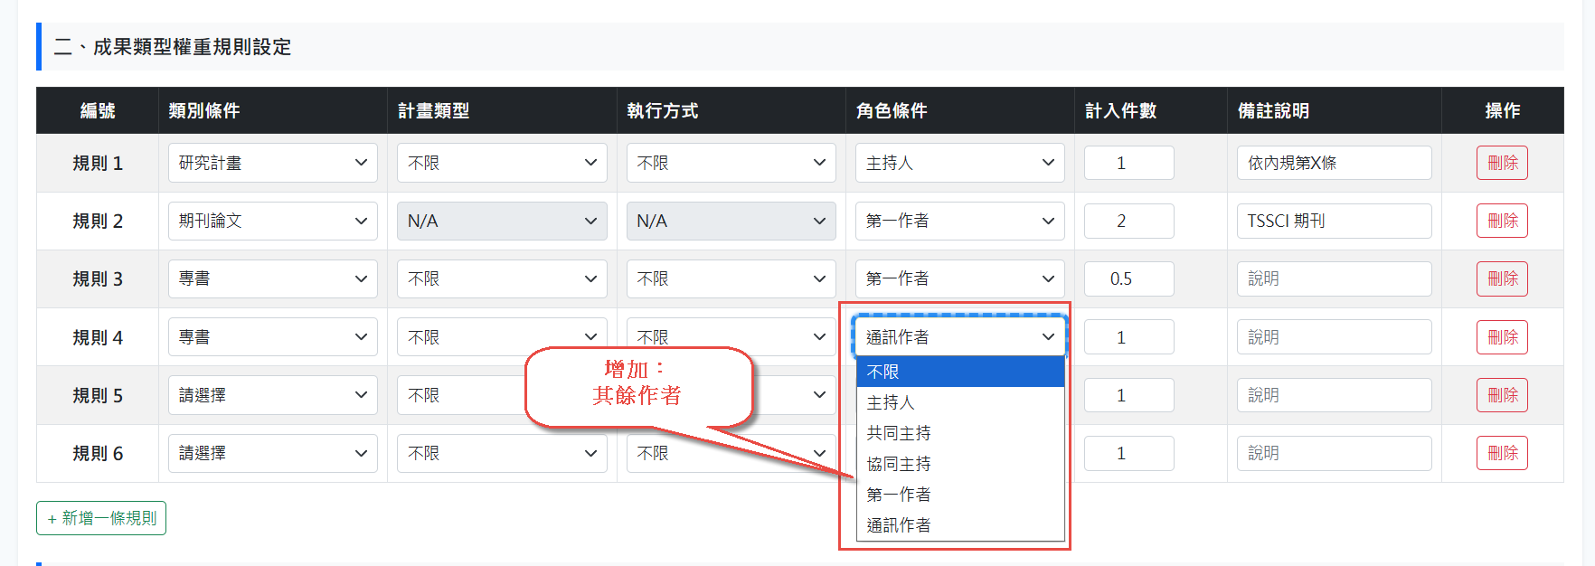
3. 合併計分上限設定
原設計：顯示規則的方式是條例型，多規則時需要下拉，且右邊有多的留，故顯示方式做調整。使用勾選的方式。
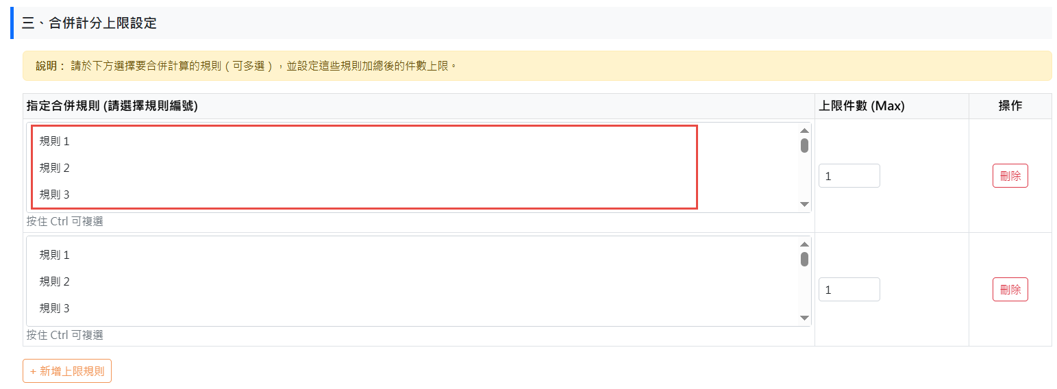
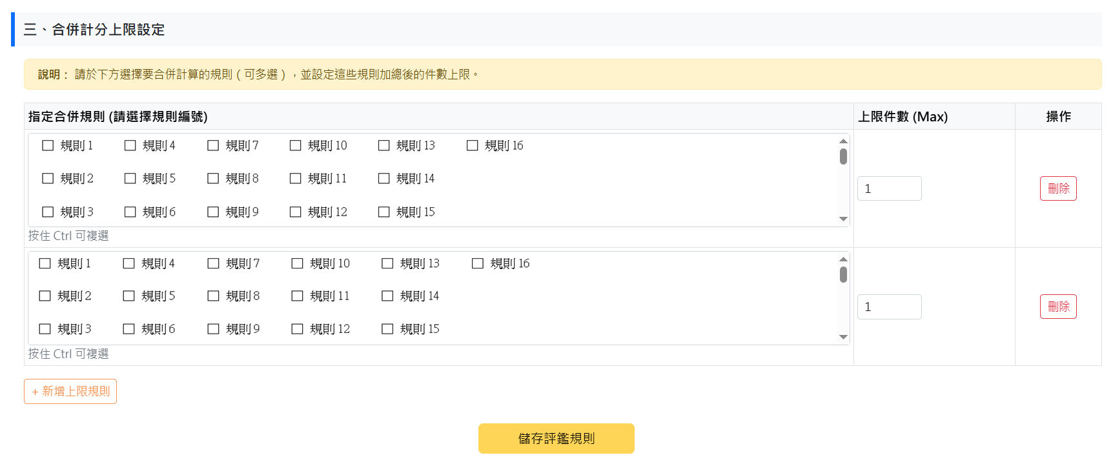
二、新的學術類型
院方整理的評鑑要點學術表現採計文件中，有新增新的學術類型。
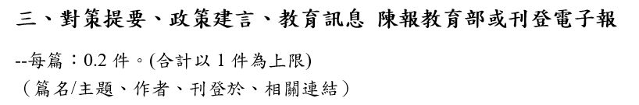因影響到「學術資料建檔」畫面，要增加一個建置畫面，還有程式設計的調整，故需要再評估及討論。

依據院方整理的評鑑要點學術表現採計文件，以及以上的調整，新的頁面如下：
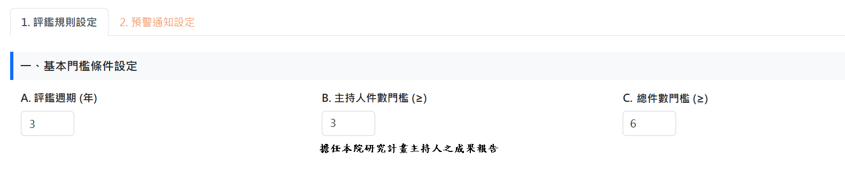
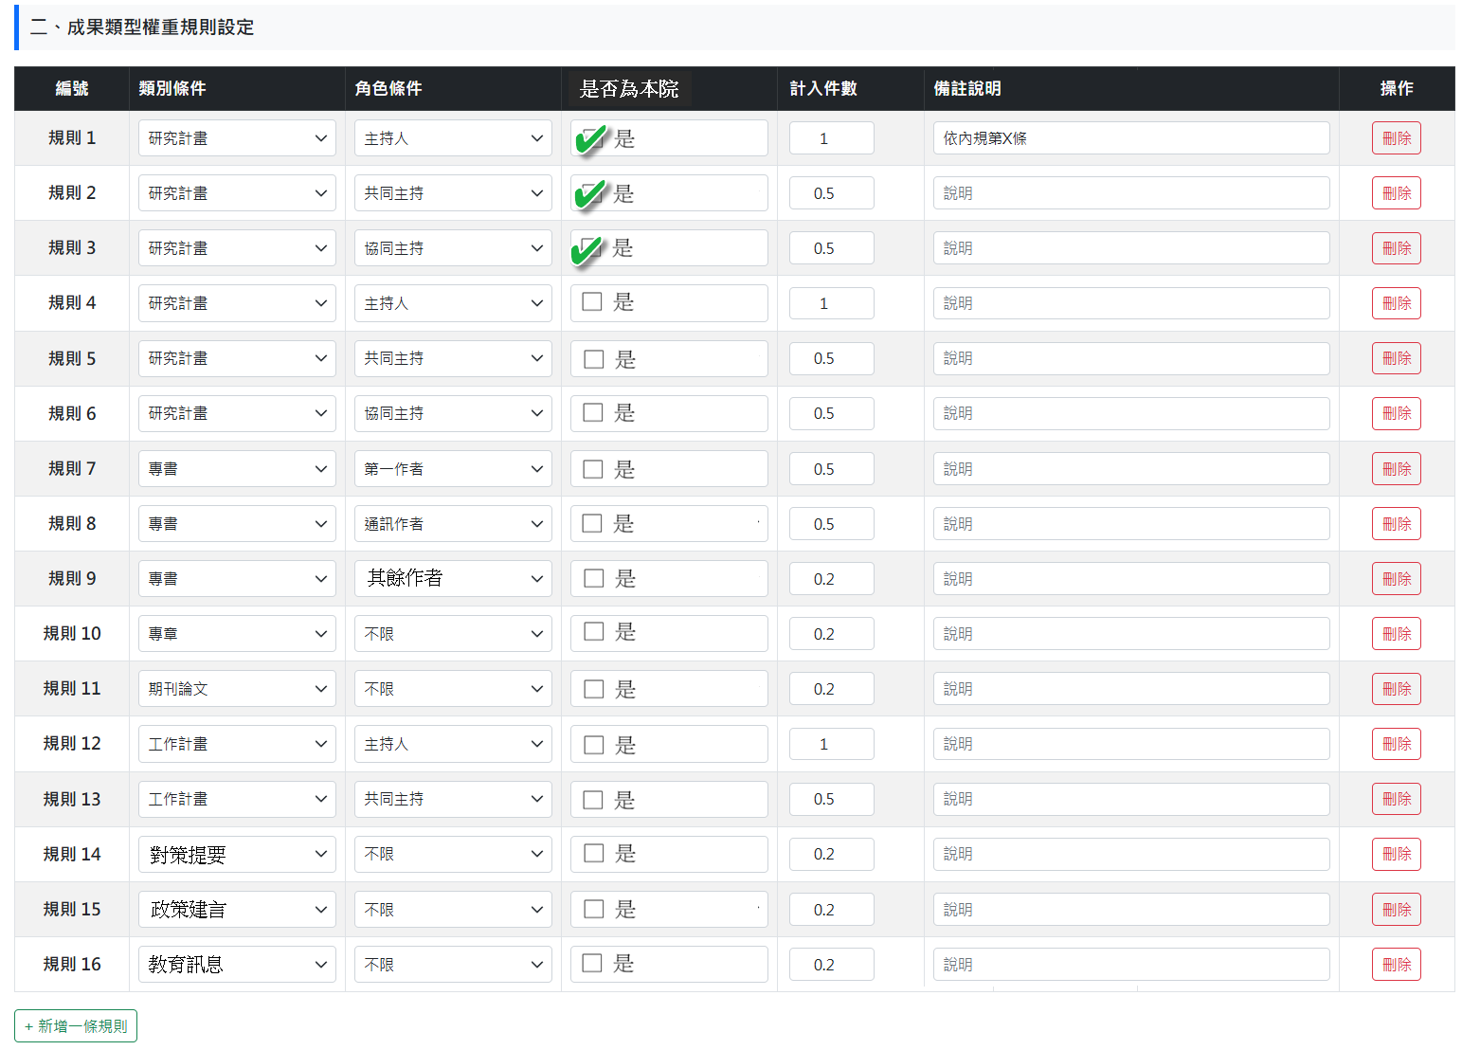
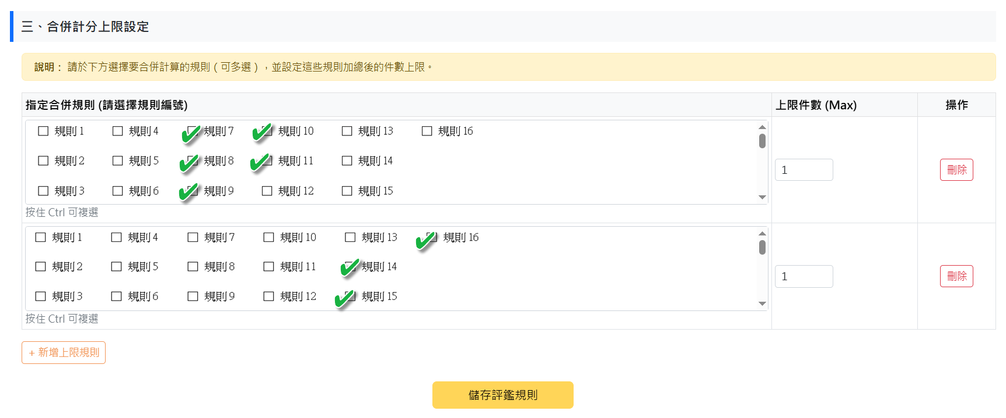
NAER研究人員評鑑要點第五點 學術表現採計
一、本院研究計畫
--計畫主持人：1件。
--共同主持人、協同主持人：0.5件。
--整合型計畫總計畫主持人：1件。
--整合型計畫子計畫主持人：1件。

二、政府機關「委辦」或「補助」研究計畫
--計畫主持人：1件。
--共同主持人、協同主持人：0.5件。
國科會補助研究計畫：
--僅採計擔任計畫主持人；擔任整合型計畫總計畫、子計畫主持人：採計1件。

三、對策提要、政策建言、教育訊息 陳報教育部或刊登電子報
--每篇：0.2件。(合計以1件為上限)
（篇名/主題、作者、刊登於、相關連結）

四、獨著、多人合著「專書」（經審查通過）：
--「第一、通訊作者」：每本0.5件。
--「其餘作者」：每本0.2件。
四、專章（經審查通過）：
--每件：採0.2件。
四、期刊（發表於SCI、SSCI、TSSCI、THCI、國科會公告第3級期刊論文）
--每件：採0.2件。
專書+專章+期刊(合計以1件為上限)

五、年度工作計畫報告
--計畫主持人：每案：1件。
--共同主持人：每案：0.5件。

通過標準：
學術表現：評鑑週期3年內總計應達6件。其中3件為擔任本院研究計畫主持人之成果報告。
以上沒有「研討會論文」的計分標準，此項是否不計入計分？只作典藏
二、研究人員履歷資料維護
1.增加一個新的頁面「我的履歷」。可以檢視所建好的個人資料內容。
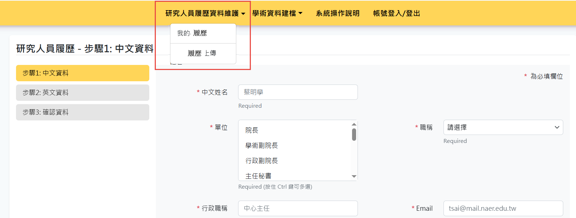
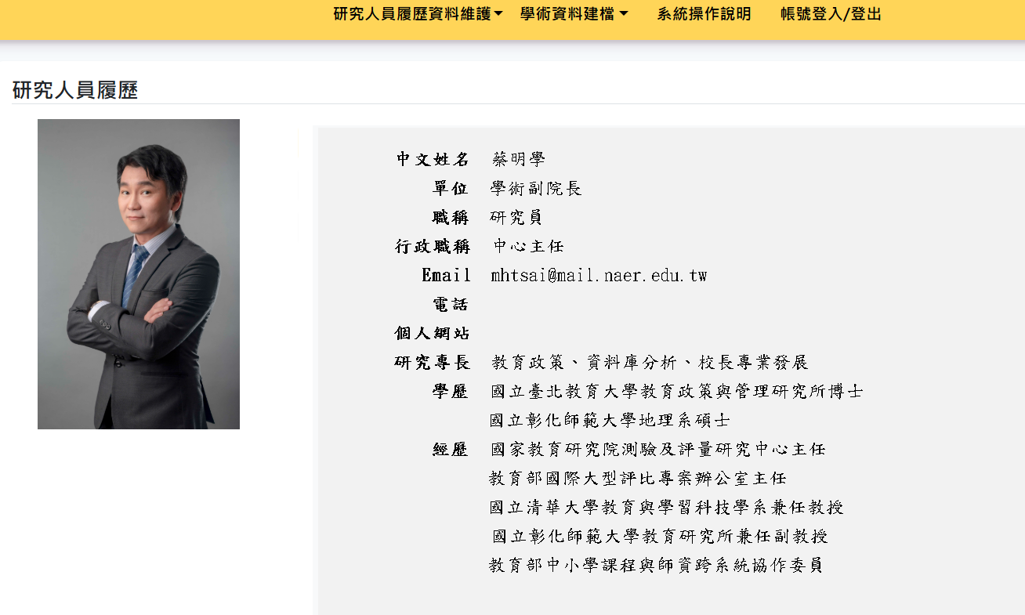

2.資料維護 (中英合併)

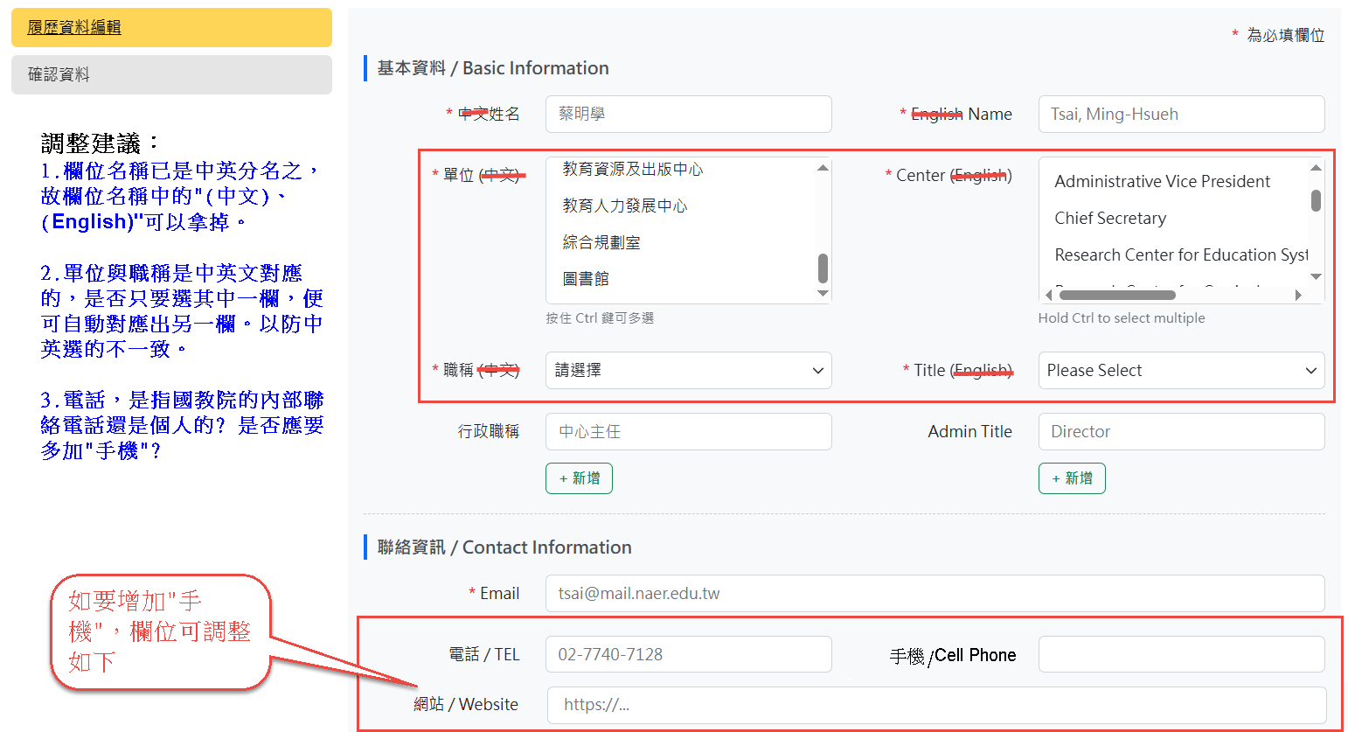
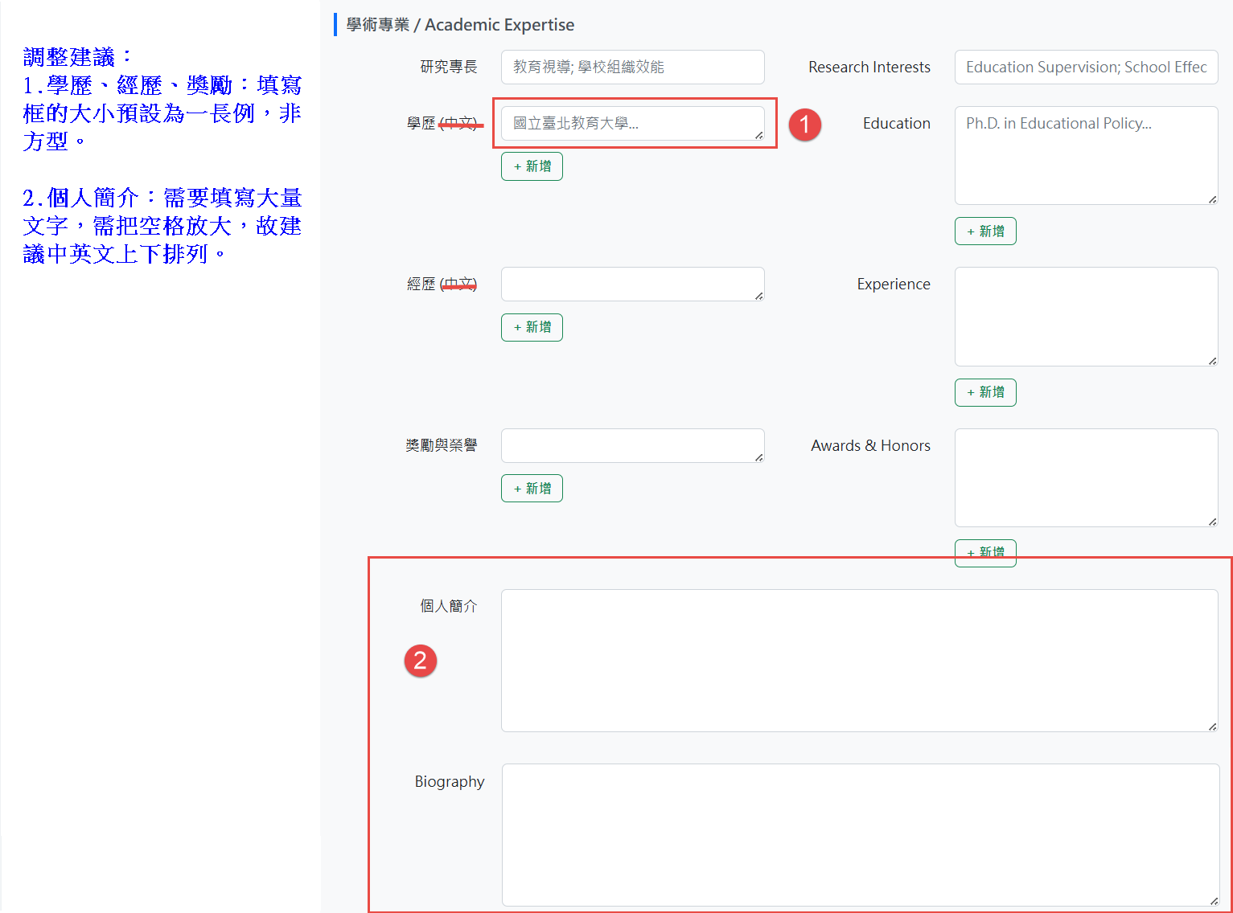
三、學術資料建檔
1.我的學術資料查詢
為了清楚知道所上傳的學術經過審核通過可以獲得的計分，故在學術查詢頁面增加一個「計分」欄位。
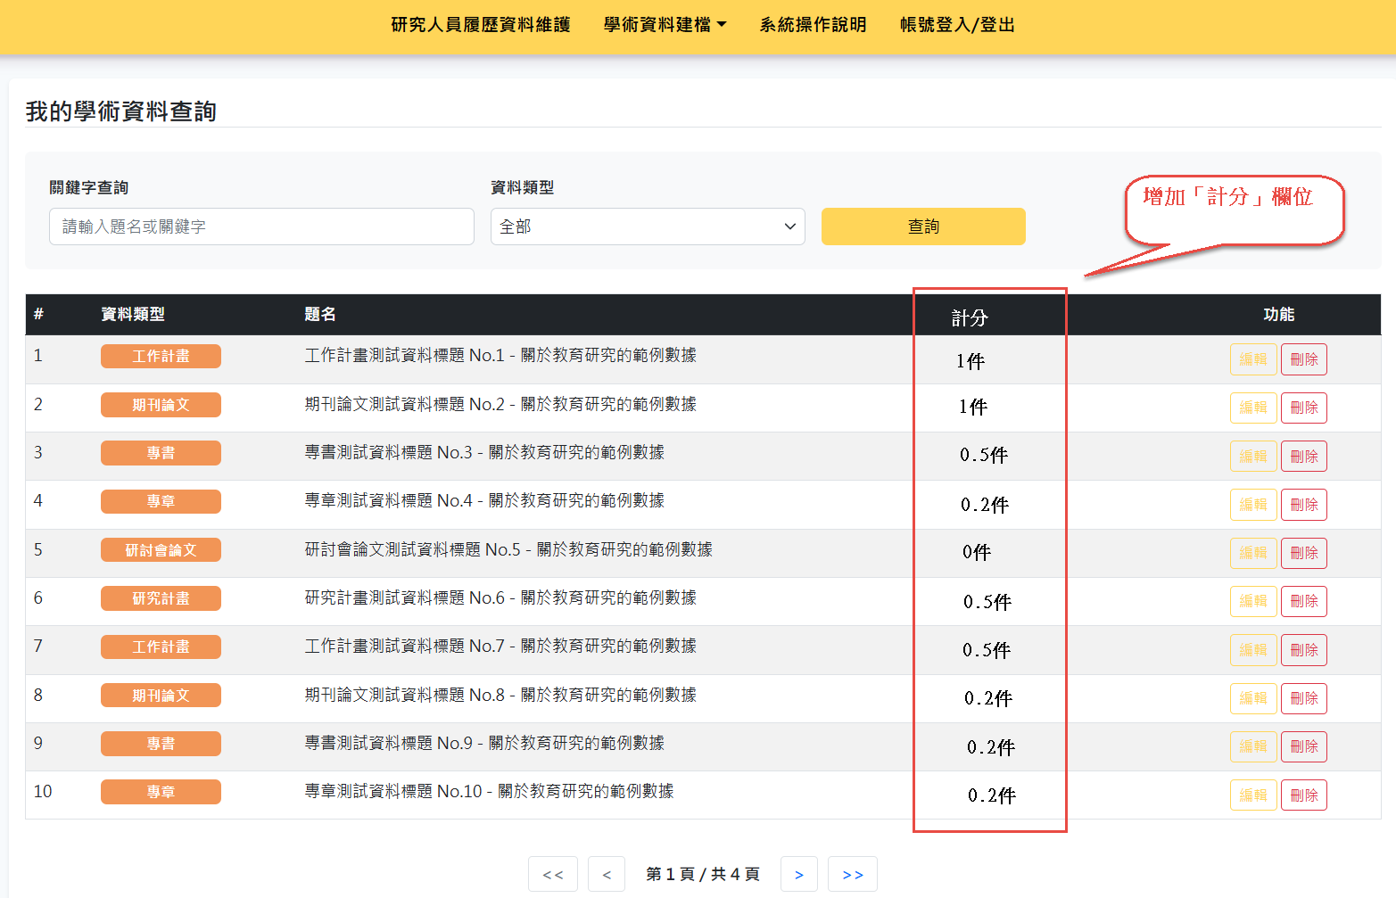

2.新增學術資料類型
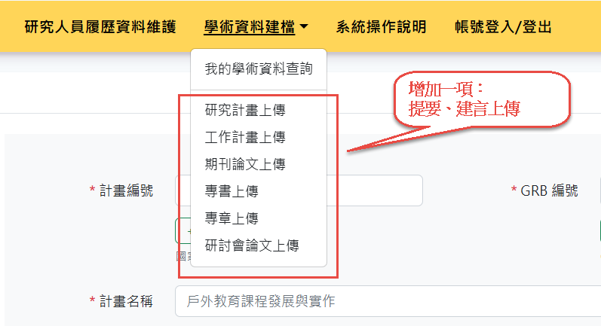建檔畫面
